**ЛАБОРАТОРНА РОБОТА № 5**

**РОБОТА З ПРОЦЕСАМИ У WINDOWS**

***Мета***:навчитися одержувати відомості про процеси у Windows, а

також керувати ними.

**Хід роботи:**

***Завдання 5.1.*** Виведено відомості про:

- запущено Диспетчер завданнь;

- здійснено перехід до детального вигляду програми;

- переглянуто вміст вкладки Processes (Процеси). Знайдено три типи проце-

сів, про які йдеться у теоретичних відомостях;

- відшукано довільну групу процесів та переглянуто, що входить до її скла-

ду.

Знайдено группу фонових процесів GameBar.exe до складу якої входять ще 4 процеси.

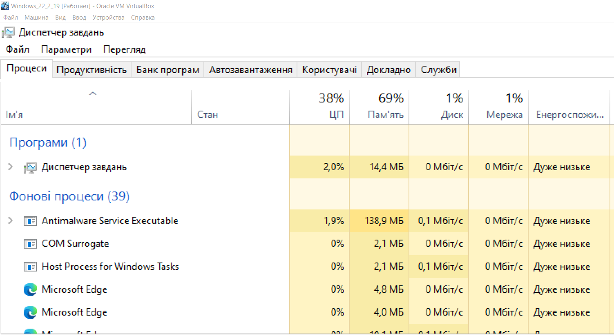

Рис. 1. Відображення процесів типу Програми та Фонові процеси

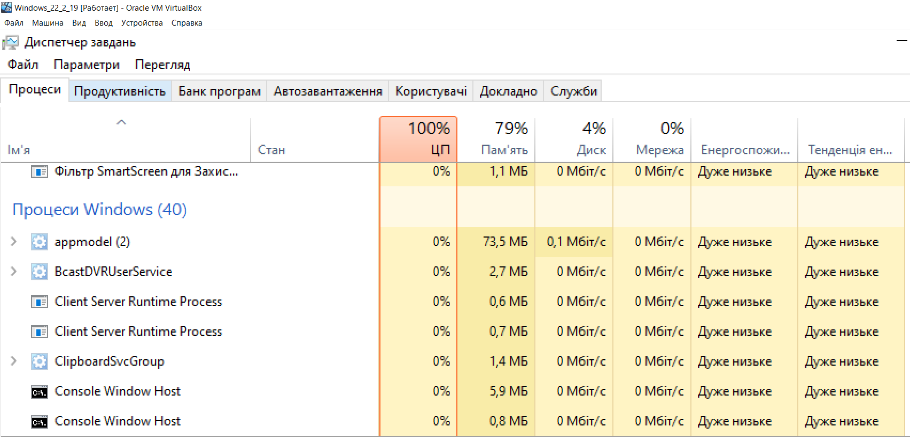

Рис. 2. Відображення процесів типу Процеси Windows

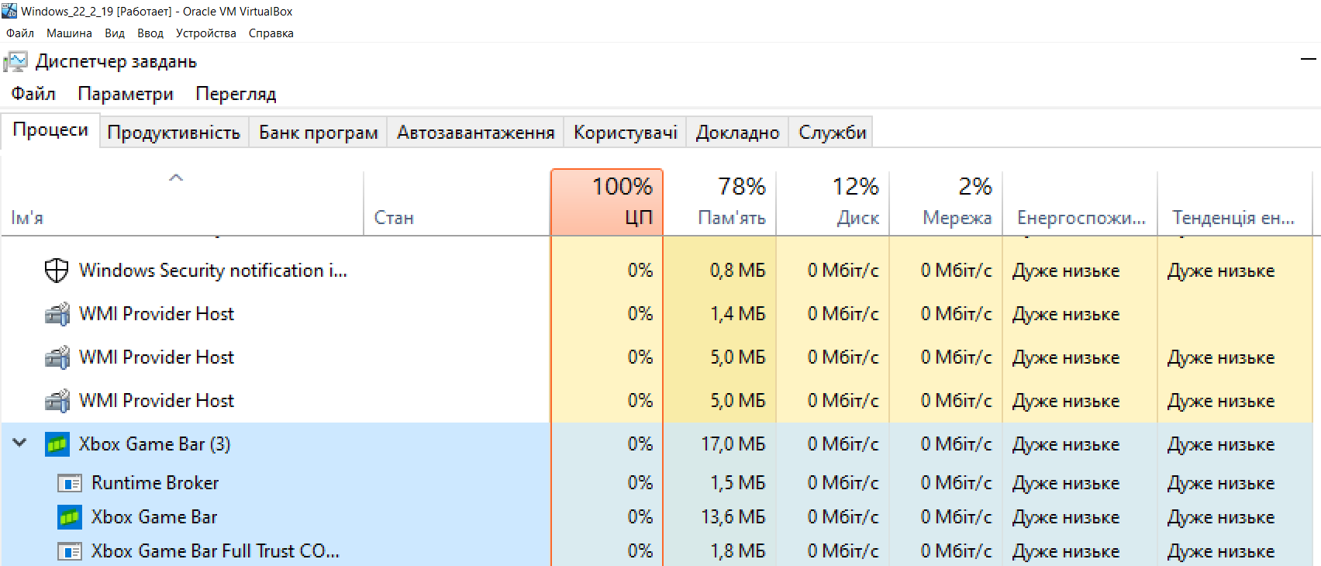 Рис. 3. Група процесів

***Завдання 5.2.*** Виконано за наступним планом:

- засобами програми Диспетчер завдань запущено програму Блокнот;

- у вікні програми Блокнот введено наступний текст: Мацкевич Роман ІПЗ 20-2, варіант 19;

- у програмі Диспетчер завдань відшукано групу процесів, яка відповідає

програмі Блокнот;

- збережено файл під ім’ям file_22-19.txt;

- з’ясовано PID процесу Notepad (Блокнот). Ввімкнено відображення додат-

кових стовпців;

- на вкладці Processes (Процеси) переглянуто відомості про використання

ресурсів групою процесів Notepad (Блокнот). Дано відповіді на наступні питання;

- відшукано на вкладці Processes (Процеси) загальні показники використан-

ня ресурсів системою. Дано відповіді на наступні питання у вигляді таблиці

Таб.1

|  |  |
| --- | --- |
| PID процесу Notepad | 1620 |
| Скільки часу ЦП (%) викори-  стовує група процесів Note  pad? | 0% |
| Скільки основної пам'яті  (MB) використовує група  процесів Notepad? | 5,1Mb |
| Скільки часу ЦП (%) викори-  стовується всією системою? | 60 |
| Скільки основної пам'яті  (MB) використовується всією  системою? | 68%  370Mb |
|  |  |

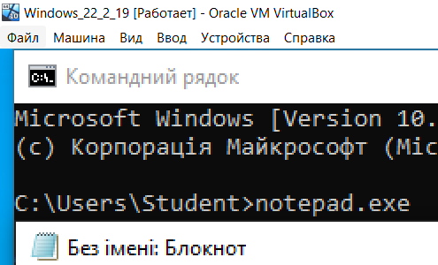

Рис. 4. Запуск notepad.exe засобами консолі

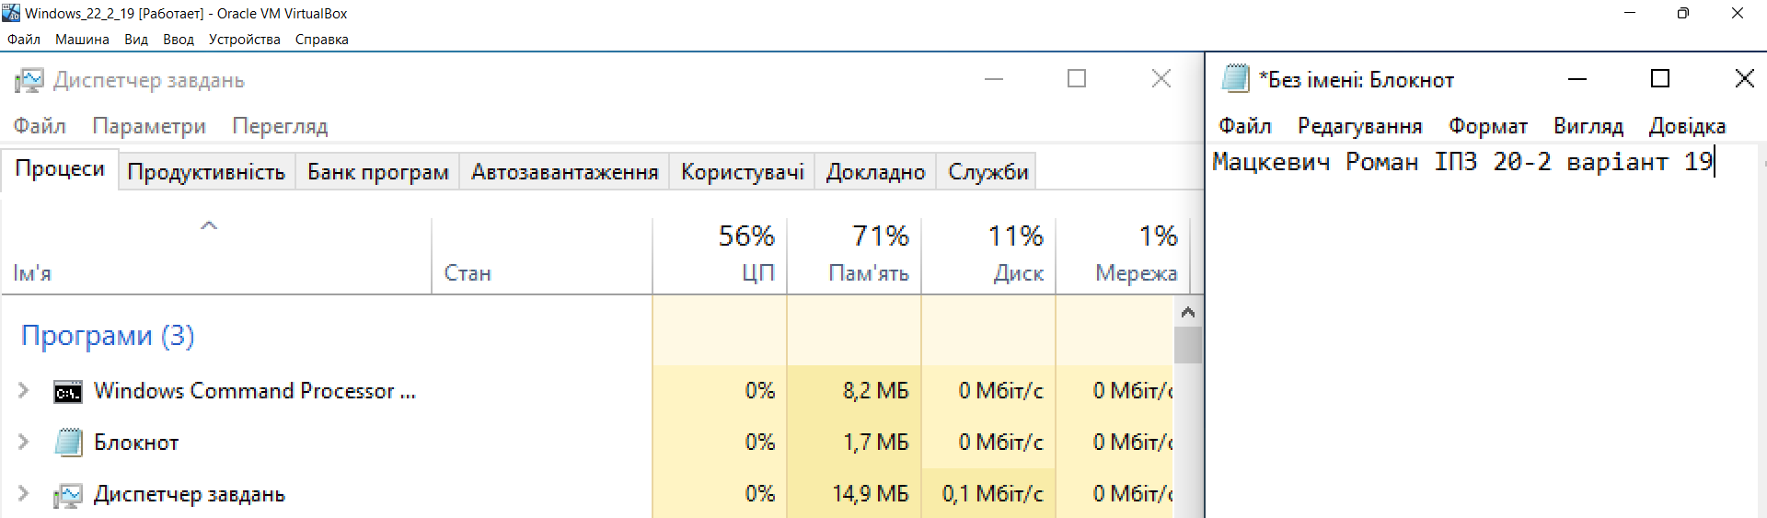

Рис. 5. Вікна програм Диспетчер завдань і Блокнот з набраним текстом

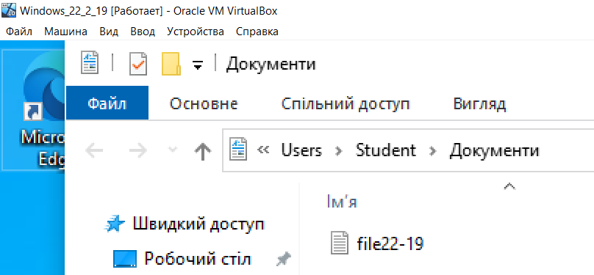

Рис. 6. Збережений txt-файл

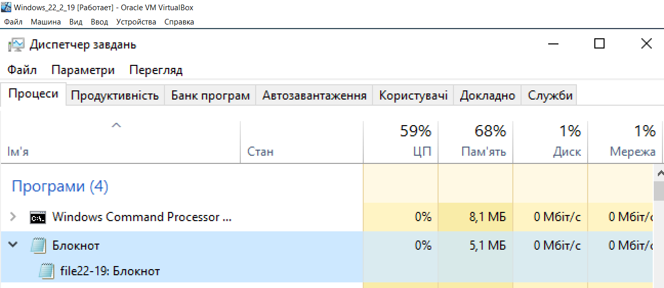

Рис. 7. Відомості про споживання ресурсів групою процесів та системою

***Завдання 5.3.*** За допомогою вкладки Процеси завершено процес програми

Notepad.

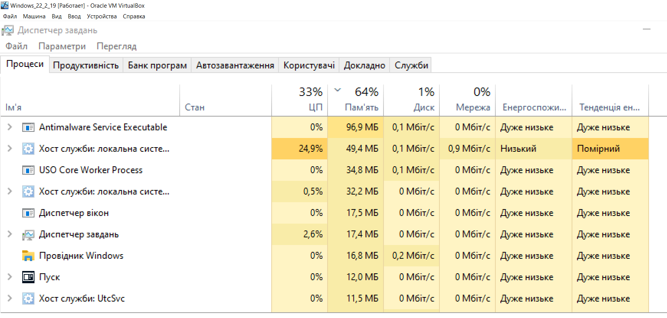

Рис. 8. Відображення процесів після завершення процесу Notepad

***Завдання 5.4.*** Виконано за наступним планом:

- знову відкрито файл file_2121.txt із за допомогою програми Notepad;

- відшукано відповідний процес на вкладці Processes;

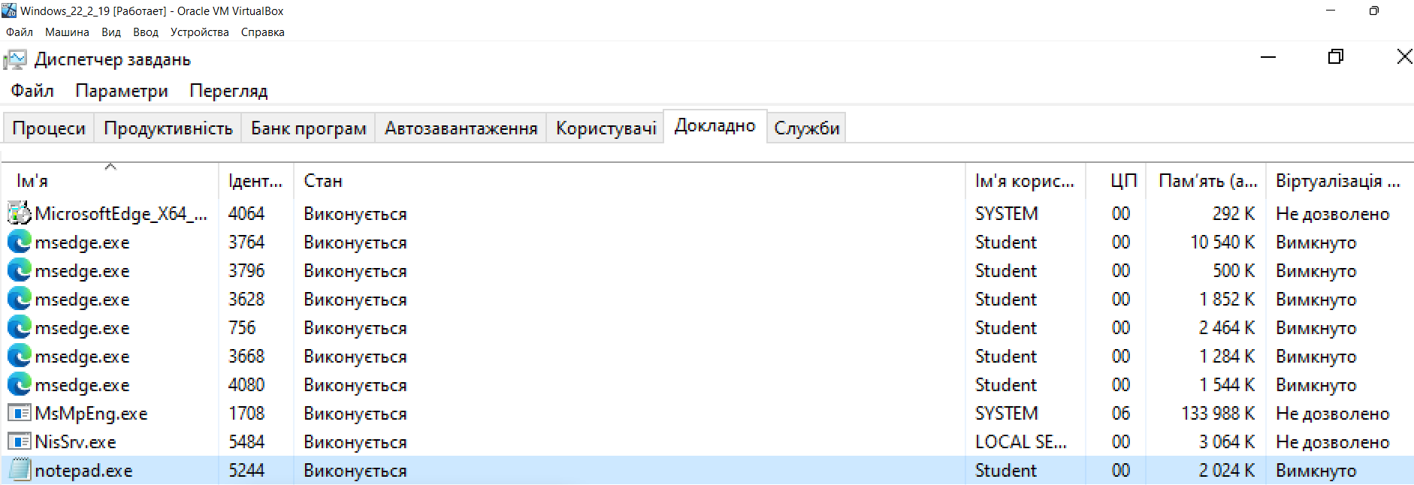

Рис. 9. Відображення докладних відомостей про процеси

тд

- здійснено перехід до відповідного процесу на вкладці Докладно;

- переглянуто та проаналізовано основні відомості про цей процес.

***Завдання 5.5.*** За допомогою вкладки Докладно згідно варіанту спочатку

зменшено пріоритет для процесу програми Notepad на “Нижче середнього”, а по

тім збільшено на “Вище середнього”. Завершено процес програми Notepad за до

помогою вкладки Докладно.

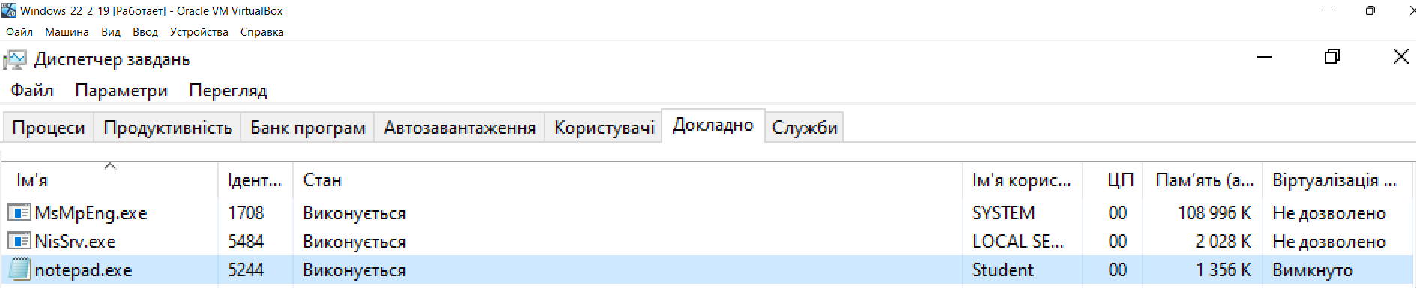

Рис. 10. Процес Notepad після зменшення пріоритету

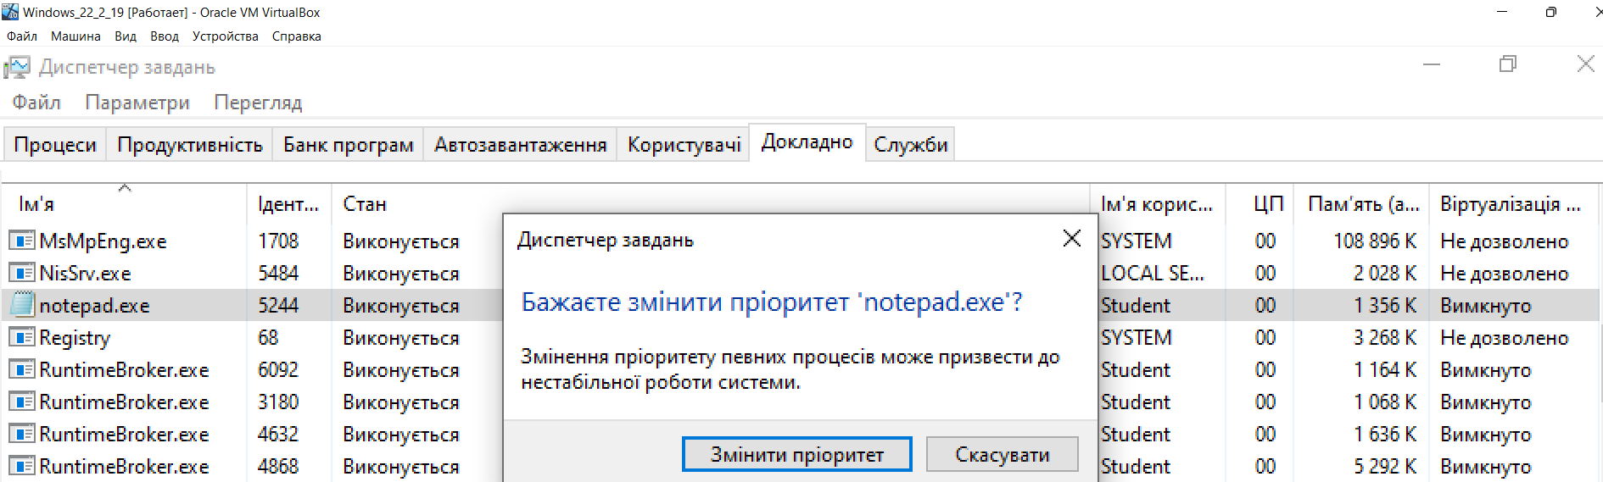

Рис. 11. Процес Notepad після збільшення пріоритету

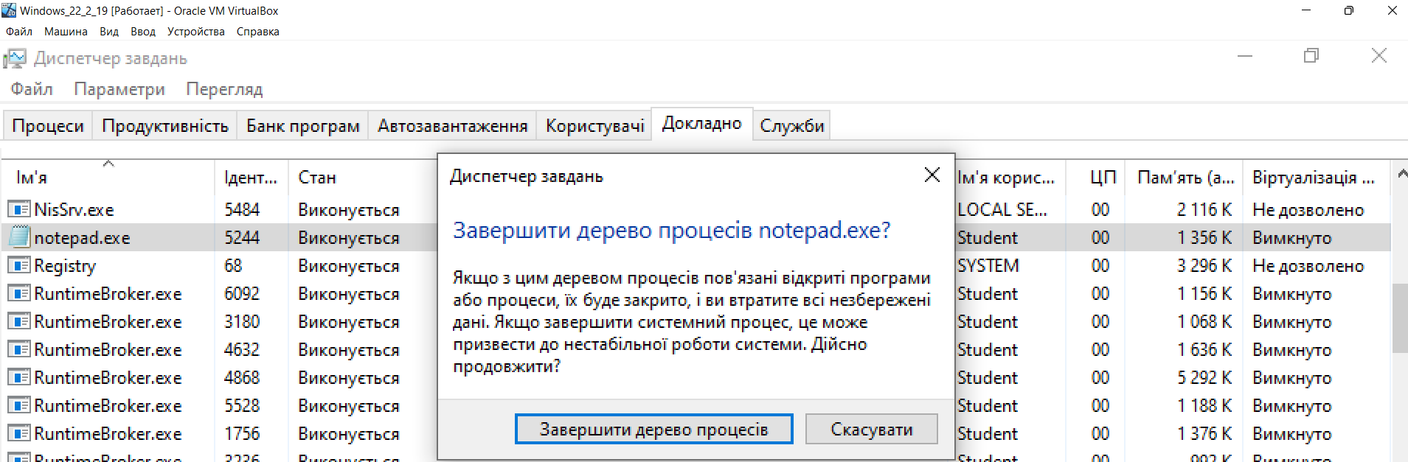

Рис. 12. Вікно підтвердження завершення процесу

***Завдання 5.6.*** Виконано за наступним планом:

- запущено оснащення Служби;

- відшукано службу Remote Desktop Services, згідно варіанту;

- досліджено відомості про службу. Дано відповіді на запитання у вигляді

таблиці;

- запущено службу, оскільки вона була вимкнена;

- зупинено службу.

|  |  |
| --- | --- |
| Яке ім’я служби? | QWAWE |
| Яке повне ім'я служби? | Quality Windows Audio Video Experience |
| Що робить служба? | Підвищує продуктивність і надійність потокового передавання AV, забезпечуючи якість обслуговування мережі QOV для AV додатків. |
| Який виконуваний файл  відповідає службі? | С:\Windows\System32\svchost.exe |
| Служба працює чи зупинена? | Припинена. Під час виконання ввімк-  нена вручну |
| Який тип запуску має служба? | Вручну |

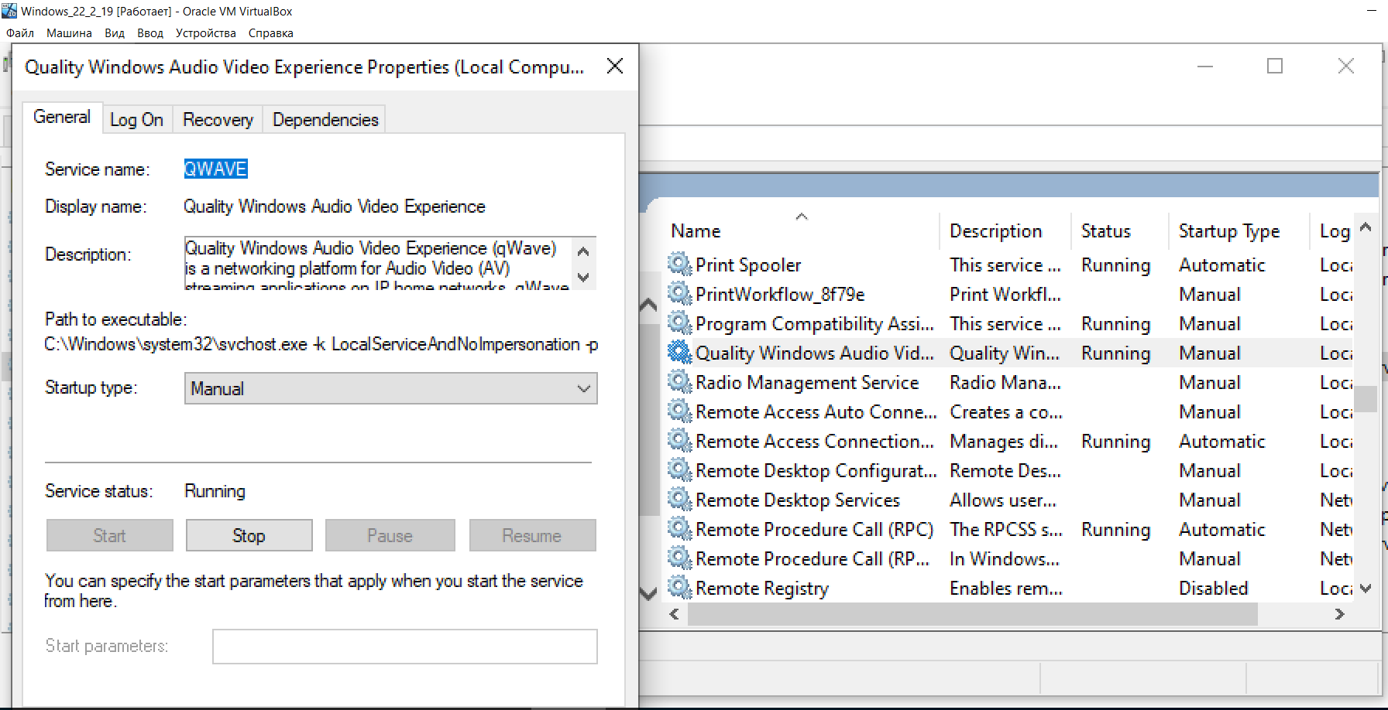

Рис. 13. Знайдена служба після запуску

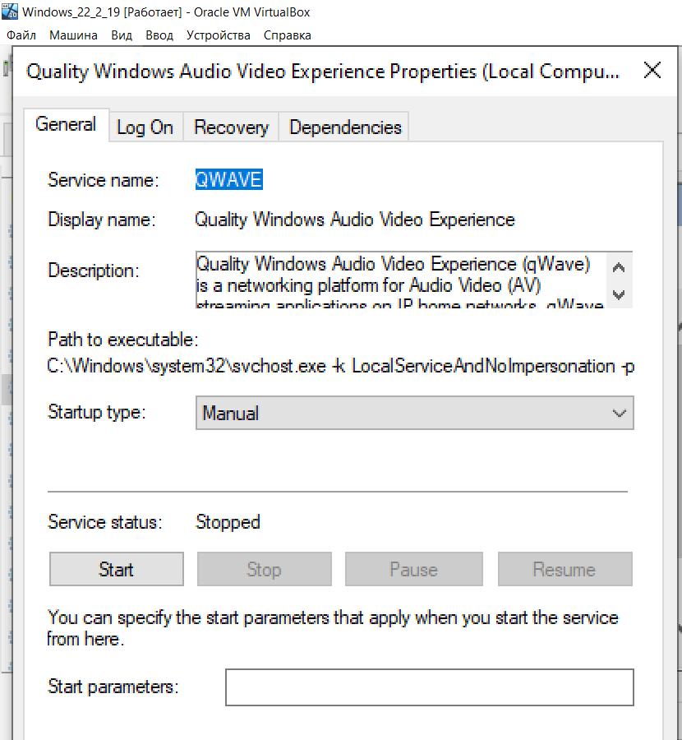

Рис. 14. Властивості служби після зупинення процесу

***Завдання 5.7.*** Виконано за наступним планом:

- запущено PowerShell;

- запущено програму mspaint тричі;

- виведено відомості про всі процеси mspaint. З’ясовано PID процесів;

- завершено один з процесів mspaint за його PID;

- завершено решту процесів mspaint за ім’ям;

- виведено відомості про всі служби;

- виведено відомості про службу, з якою працювали у завданні №5.6.

Знайдено PID процесів після запуску: 1668, 1676, 1688.

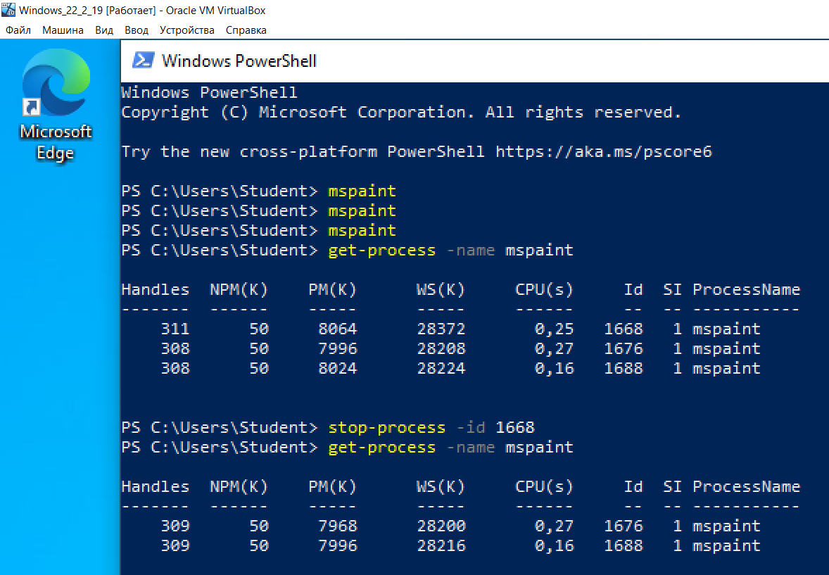

Рис. 15. Результат дослідження запуску процесів за завершення

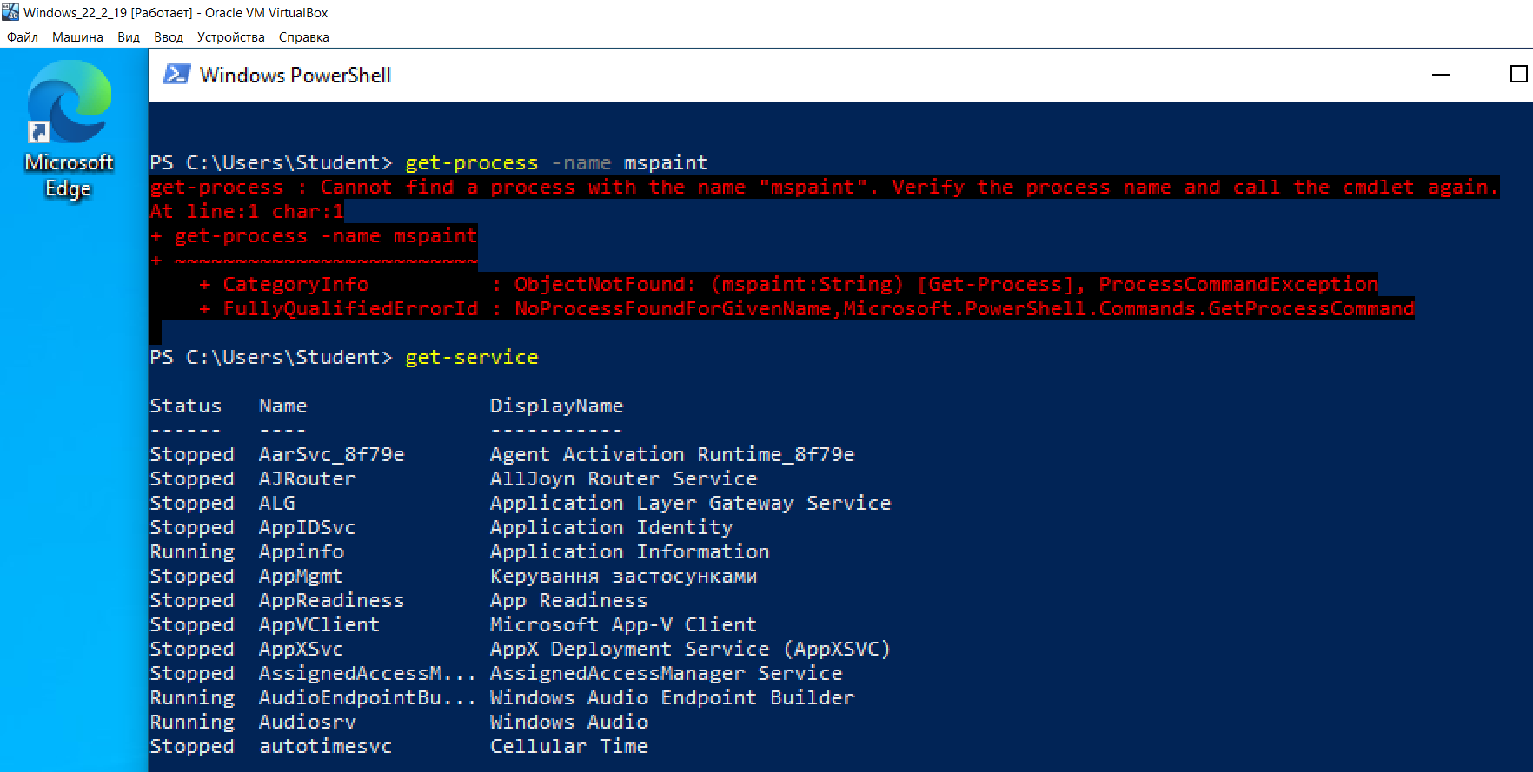

Рис. 16. Результат виводу відомостей про всі сервіси

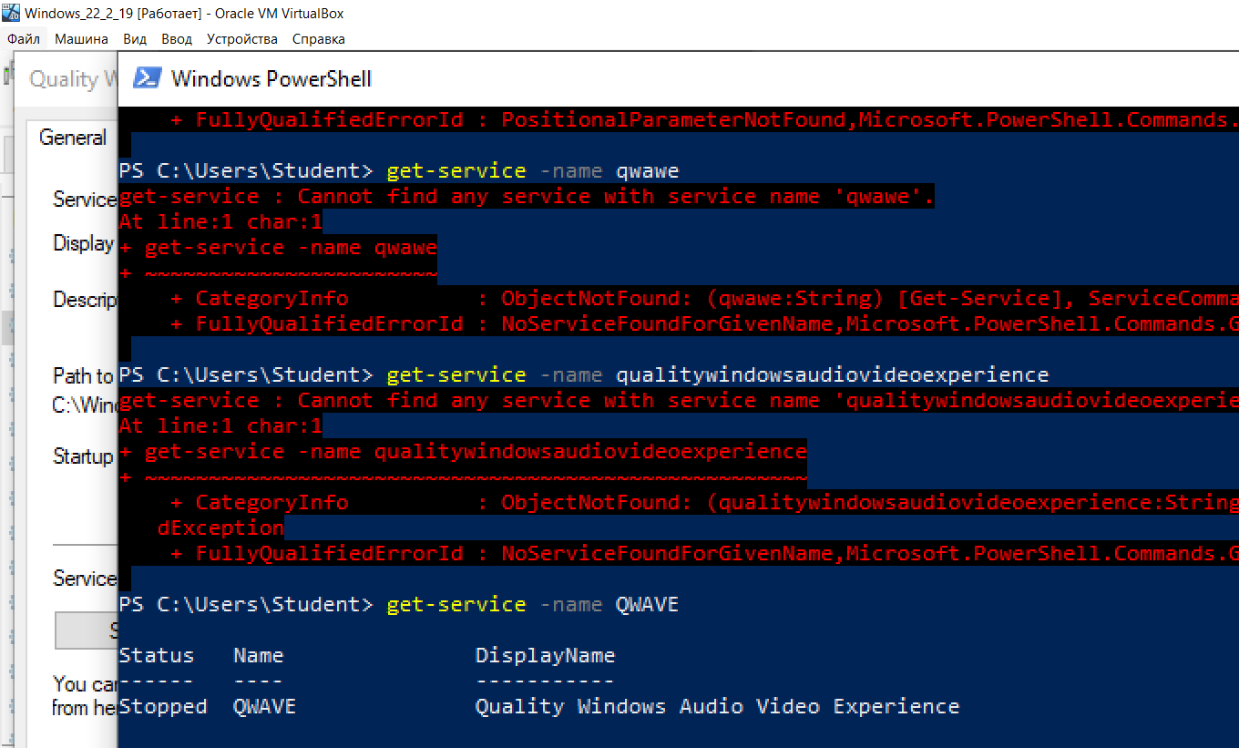

Рис. 17. Результат виводу відомостей про сервіс TermService

***Завдання 5.8.*** За допомогою команд із cmd.exe повторено дії із завдання

№5.7, а саме:

- запущено програму mspaint тричі;

- виведено відомості про всі процеси mspaint. З’ясовано PID процесів;

- завершено один з процесів mspaint за його PID;

- завершено решту процесів mspaint за ім’ям.

Знайдено PID процесів після запуску: 6028, 972, 944.

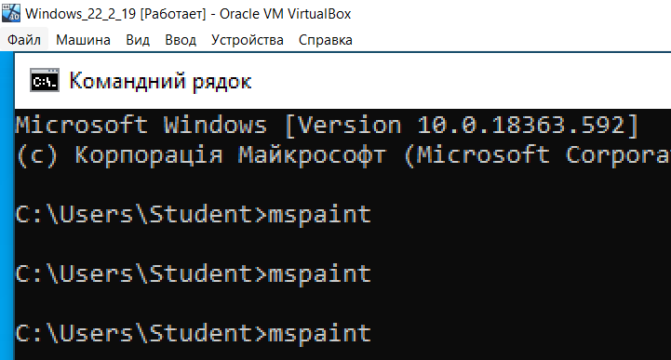

Рис. 18. Запуск 3-ьох процесів mspaint

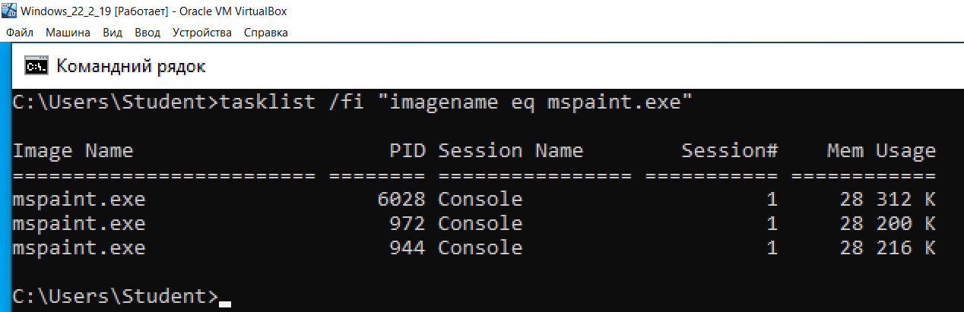

Рис. 19. Результат виводу відомостей про всі процеси системи

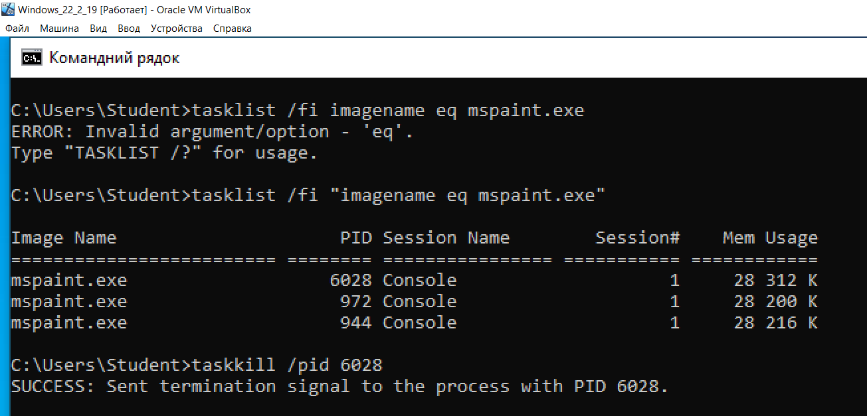 Рис. 20. Завершення одного з процесів mspaint по його PID

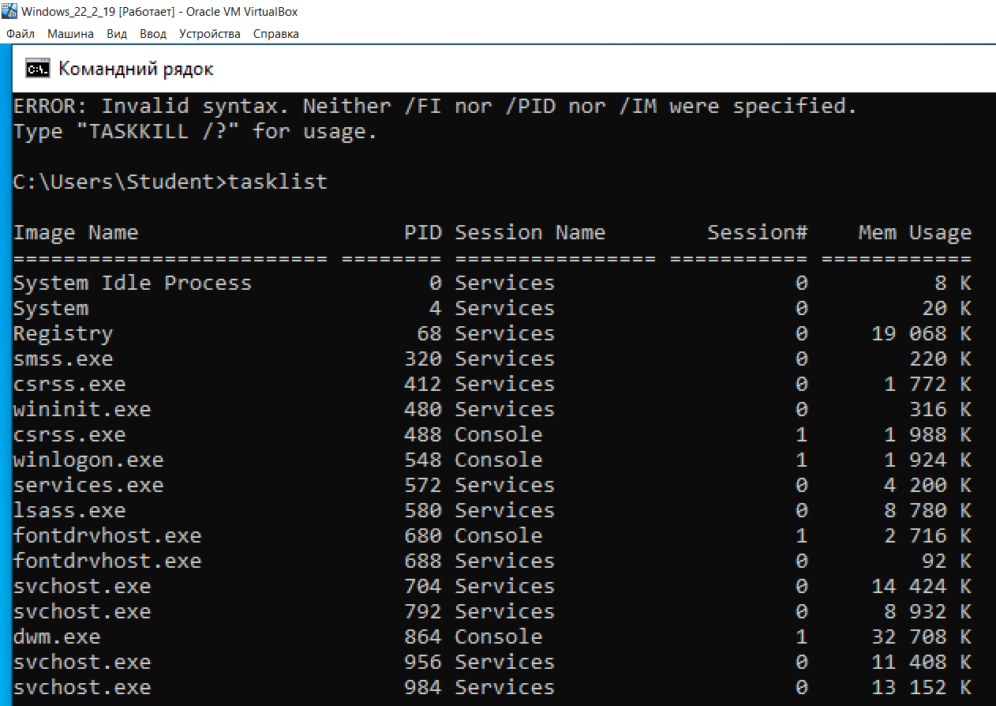

Рис. 21. Результат виводу відомостей про всі процеси системи

після завершення одного з процесів mspaint.exe

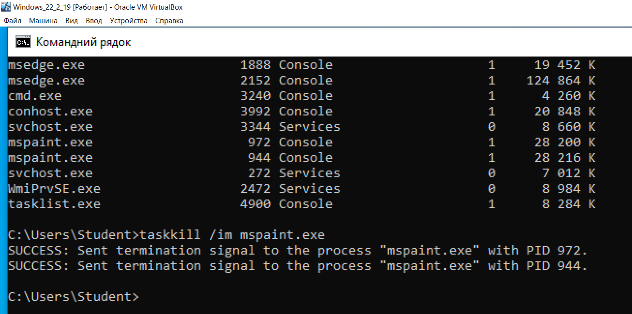

Рис. 22. Завершення всіх процесів mspaint по імені

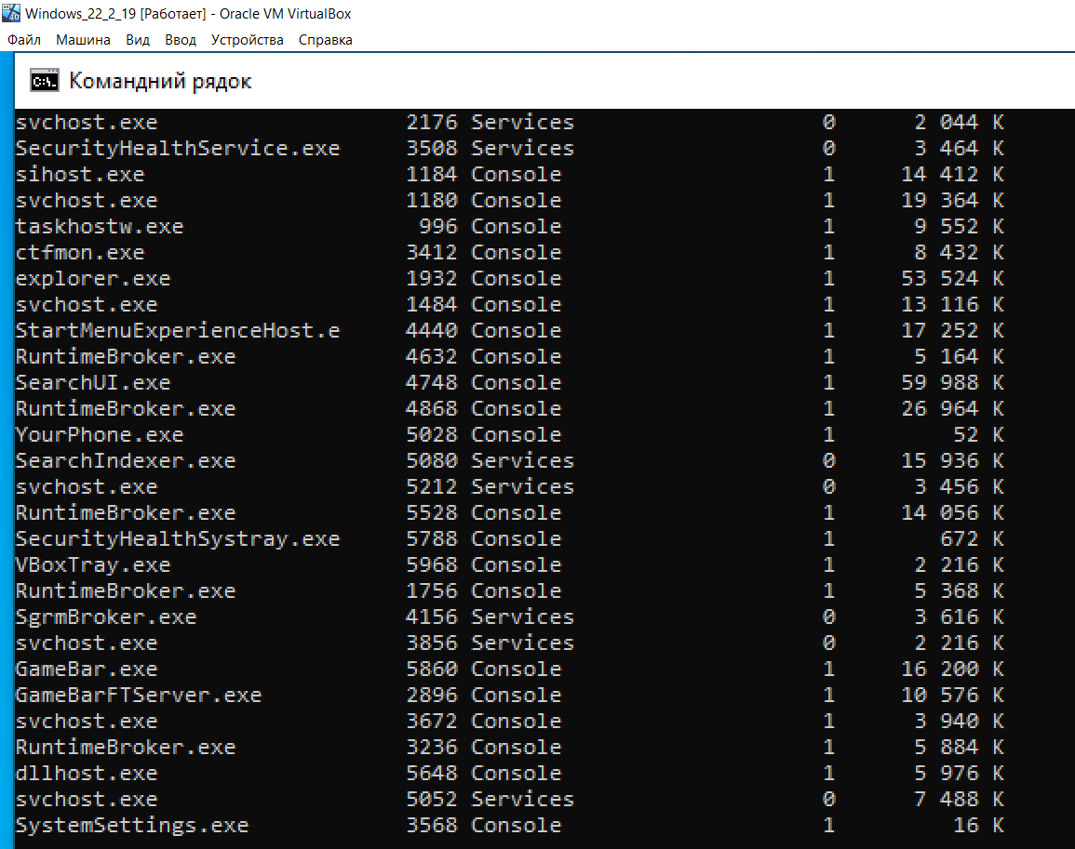

Рис. 23. Результат виводу відомостей про всі процеси системи

після завершення всіх процесів mspaint.exe

**Висновок:** навчено одержувати відомості про процеси у **Windows**, а також ке-

рувати ними.